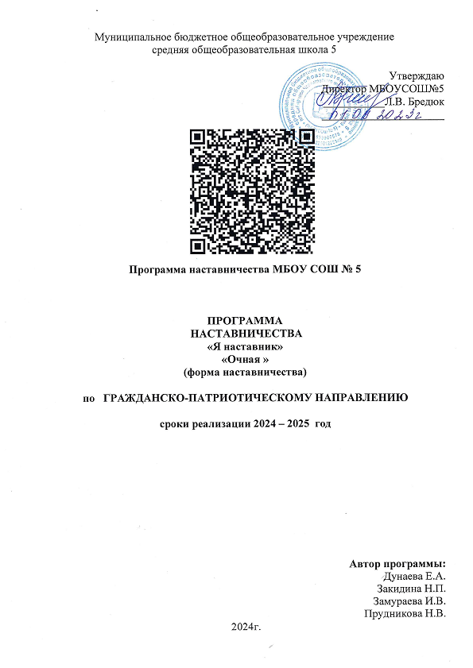Пояснительная записка

Дополнительная общеразвивающая программа «Я-наставник» (далее – программа) разработана на основе программы развития социальной активности обучающихся начальных классов «Орлята России» имеет социально-педагогическую направленность, которая способствует реализации внутреннего потенциала, адаптации и социализации учащихся в рамках межличностного общения и наставничества.
Адресат программы
Программа предназначена для учащихся 13-16 лет, разработана с учётом возрастных особенностей детей старшего школьного возраста, учитывает высокий уровень их познавательной активности и желание проявлять себя в рамках наставничества по программе «Орлята России». Программа учитывает необходимость обучения практической деятельности, которая становится актуальна для школьников в данном возрасте.
Актуальность программы
Приоритетными задачами социально-педагогического направления являются социальное и профессиональное самоопределение подростка, формирование его гражданского самосознания, а также развитие мотивационного, эмоционального и когнитивного аспектов личности. Становление и закрепление заявленных ресурсов ориентировано на интеграцию компонентов культурной и образовательной среды. На базе общероссийских национальных ценностей формируется активная личность, умеющую жить в социуме, противостоять различным вызовам. На сегодняшний день существует пять категорий участников программы «Орлята России»:
· младшие школьники (1-4 классы)
· наставники – старшеклассники
· учителя начальных классов
· родители обучающихся начальных классов
· вожатые летних детских лагерей
Актуальность и педагогическая целесообразность программы «Я-наставник» продиктована необходимостью развития умений и навыков конструктивного межличностного взаимодействия подростка с младшими школьниками и подготовки наставников-старшеклассников для эффективной реализации программы «Орлята России».
Уровень освоения программы - общекультурный.
Цель и задачи программы
Цель: знакомство учащихся с практическими моделями наставничества и формирование подростковой команды тьюторов для работы в МБОУСОШ № 5 по программе «Орлята России».
Задачи
Обучающие:
- знакомство с содержанием треков программы «Орлята России»;
- обучение практическим навыкам реализации треков «Орлята России» через систему наставничества.

Развивающие:
- развитие коммуникативных способностей личности учащегося, а также навыков саморегуляциии;
- формирование умения организовывать занятие и проводить его в соответствии со сценарным планом.
Воспитательные:
- выработка навыков эффективной самопрезентации и преодоления психологических барьеров в общении с младшими школьниками;
- формирование лидерской позиции по отношению к школьникам младшего возраста.
Планируемые результаты
К концу обучения учащиеся будут:
Предметные:
- знать содержание треков программы «Орлята России»;
- знать и применять практические способы реализации содержательных треков по программе «Орлята России».
Метапредметные:
- применять оптимальные и эффективные стратегии работы с младшими школьниками в зависимости от содержания трека, использовать навыки саморегуляции;
- знать и использовать разные формы организации и проведения мероприятий.
Личностные:
- владеть навыками самопрезентации при работе с разновозрастной аудиторией;
- владеть техниками бесконфликтного общения, знать разные стили управления коллективом.

Наставник (ФИО, должность)
Прудникова Н.Ю., учитель начальных классов
Дунаева Е.А., учитель начальных классов
Закидина Н.П., учитель начальных классов
Замураева И.В., учитель начальных классов
Наставляемый, (ые) (ФИО, должность)
Учащиеся 7 классов
Леонец В, Ворожцова А, Мироненко К, Бутусова М., Красковкая А., Ковалева С., Лыткина Л.

Форма наставничества: | Очная
Режим работы: | 1-4 неделя каждого месяца
Расписание встреч: | Понедельник 14.00-15.00
Формы проведения занятий | ● лекции;  ● тренинги;  ● коллективное творческое дело;  ● игра-викторина;  ● дискуссионный клуб;  ● дебаты;  ● круглый стол.
Формы организации деятельности учащихся на занятии | ● фронтальная;  ● групповая;  ● индивидуально-групповая;  ● работа в парах постоянного и сменного состава;  ● работа в малых группах.
Приоритетные направления пед.деятельности: | Социально-педагогическая направленность
Этапы реализации программы: | 1.Подготовительный  2.Основной  3.Заключительный
Нормативно-правовое обеспечение: | 1.Приказ «Об утверждении положения о системе наставничества».  2.Приказ «Об утверждении наставнических групп»  3.Заявление о добровольном согласии вести наставническую деятельность.  4.Дорожная карта.

Дорожная карта
Этапы | Мероприятия | Результат
1.Подготовительный  сентябрь | Знакомство с содержанием программы. Правила организация занятий в объединении. Инструктаж по охране труда.  Методика работы с группой: игры на сплочение коллектива, снятие эмоционального напряжения, мотивацию к сотрудничеству. | Методика работы с группой: игры на сплочение коллектива, снятие эмоционального напряжения, мотивацию к сотрудничеству.
2.Основной  Октябрь | Трек «Орлёнок-Эрудит».  Разбор понятия – эрудит. Виды интеллектуальных игр. Индивидуальные и командные интеллектуальные игры. Как провести интеллектуальную командную игру, техника подготовки. | Разработка и подбор интеллектуальных игр по треку. Проведение интеллектуальных игр.  Форма контроля. Анализ «Копилки игр наставника» (у каждого учащегося).
Ноябрь | Трек «Орлёнок-Доброволец».  Понятие добровольчество и волонтёрство. Зачем заниматься добровольчеством. Знакомство с функционалом сайта Добро.ру и основными волонтёрскими городскими мероприятиями. | Направления добровольчества. Планирование и разработка добровольческой акции.  Форма контроля. Защита проекта добровольческой акции.
Декабрь | Трек «Орлёнок-Мастер».  Понятие «мастер», «мастерство». Виды профессий. Какие профессии интересуют обучающихся? | Практика. Подбор и разработка профориентационных онлайн мини-игр для младших школьников. Изучение основ работы с онлайн платформами «Learning.aps. и онлайн Test.pad.  Форма контроля. Анализ «Копилки игр наставника» (у каждого учащегося).
Январь | Трек «Орлёнок-спортсмен».  Кто такой спортсмен? Понятие «здоровый образ жизни». Теоретические аспекты необходимости подвижных игр и физкультминуток для младших школьников. | Подбор и проведение подвижных игр и физкультминуток для младших школьников. Разработка материалов по агитации за здоровый образ жизни для младших школьников.  Форма контроля. Анализ «Копилки игр наставника» (у каждого учащегося).
Февраль | «Орлёнок – эколог».  Теория. Разработка онлайн-игр для детей по экологической тематике.  Изучение методик, методов, средств и технологий разработки онлайн мини-игр с учётом возрастных особенностей младших школьников. | Подготовка и проведение экологических мини-уроков с помощью экологического районного проекта  «Экошпунтик». Разработка онлайн мини-игр на экологическую тематику с учётом возрастных особенностей детей.  Форма контроля. Анализ «Копилки игр наставника» (у каждого учащегося).
Март , апрель | Трек «Орлёнок –лидер».  Теория. Анкетирование. Теория лидерства, типы и стили лидерства. Лидер и команда. | Подбор и проведение игр на командообразование для младших школьников.  Форма контроля. Анализ «Копилки игр наставника» (у каждого учащегося).
3.Заключительный  Май | Итоговое занятие  Основы написания сценария мероприятия. Подготовка реквизита и материалов для проведения занятия. Формирование навыков публичного выступления. | Разработка сценария для проведения занятия или игры по одному из треков. Деловые и ролевые игры для отработки навыка публичного выступления.  Форма контроля. Защита сценариев мероприятий
Описание набора и способов использования профессионального инструментария, используемого наставнической парой/группой.
(описание методик, технологии, техник и т.д.)
Методы и приемы обучения
Словесные:
- рассказ педагога;
- беседа на предложенные темы;
- эвристическая беседа;
- обсуждение;
- дискуссия;
- опрос;
- размышление.
Игровые:
- викторины;
- физкультминутки.
Практические:
- творческие задания;
- ведение рабочих тетрадей;
- проектная деятельность;
- исследовательские работы;
Применение ИКТ:
- Работа с ЭОР (использование мультимедийных материалов, презентаций, фрагментов фильмов, работа с электронными источникам: сайты, энциклопедии.)
Выделение из практики общения средств и способов эффективной коммуникации, организованное на занятиях, необходимо для действительного усвоения материала курса. Чередование статичных и динамичных видов деятельности позволяет членам группы избежать переутомления, стимулирует к быстрой врабатываемости, рефлексивной деятельности и поддержанию интереса к изучаемой тематике.

